**ĐẠI HỌC BÁCH KHOA HÀ NỘI**

**TRƯỜNG CÔNG NGHỆ THÔNG TIN VÀ TRUYỀN THÔNG**

**TÀI LIỆU ĐẶC TẢ YÊU CẦU PHẦN MỀM**

**Môn học: Nhập môn Công nghệ phần mềm**

**HUSTHUB – HỆ THỐNG QUẢN LÍ TRƯỜNG HỌC**

**Giáo viên hướng dẫn: TS Bùi Thị Mai Anh**

**Nhóm sinh viên thực hiện:**

|  |  |  |
| --- | --- | --- |
| **STT** | **Họ và tên** | **Mã sinh viên** |
| 1 | Trần Quang Huy | 20226109 |
| 2 | Nguyễn Lương Hoàng Tùng | 20226129 |
| 3 | Nguyễn Trung Hiếu | 20226082 |
| 4 | Ngô Mạnh Hùng | 20226083 |

*Hà Nội, tháng 11 năm 2024*

MỤC LỤC

MỤC LỤC 1

1 Giới thiệu 3

1.1 Mục đích 3

1.2 Phạm vi 3

1.3 Từ điển thuật ngữ 4

1.4 Tài liệu tham khảo 4

2 Mô tả tổng quan 5

2.1 Tác nhân 5

2.2 Yêu cầu tổng quan 6

2.3 Biểu đồ use case phân rã 6

2.4 Quy trình nghiệp vụ 9

2.4.1. Nghiệp vụ “ Thêm khoá học” 9

2.4.2. Nghiệp vụ “ Chỉnh sửa thông tin sinh viên” 10

2.4.3. Nghiệp vụ “ Cập nhật điểm số cho sinh viên” 10

2.4.4. Nghiệp vụ “ Đăng kí lớp học” 11

3 Đặc tả yêu cầu chức năng 12

3.1 Use case 1 12

3.2 Use case 2 14

3.3 Use case 3 16

3.4 Use case 4 17

4 Yêu cầu phi chức năng 20

4.1 Chức năng (Functionality) 20

4.2 Tính dễ dùng (Usability) 20

4.3 Các yêu cầu khác 20

**DANH SÁCH HÌNH VẼ**

Hình 1. Use Case tổng quan 6

Hình 2. Use case phân rã "Quản lí sinh viên" 7

Hình 3. Use case phân rã "Quản lí giảng viên" 7

Hình 4. Use case phân rã “ Quản lí lớp học” 8

Hình 5. Use case phân rã “ Quản lí điểm số” 8

Hình 6. Nghiệp vụ "Thêm khoá học vào hệ thống" 9

Hình 7. Nghiệp vụ "Chỉnh sửa thông tin sinh viên" 10

Hình 8. Nghiệp vụ "Cập nhật điểm số của sinh viên" 11

Hình 9. Nghiệp vụ "Đăng kí lớp học" 11

# Giới thiệu

Tài liệu này cung cấp mô tả chi tiết cho Phân hệ Quản lý Người dùng, bao gồm các nhóm người dùng khác nhau, vai trò của họ, và các chức năng mà họ có thể truy cập trong hệ thống tại thời gian thực thi. Tài liệu mô tả mục đích và các tính năng của hệ thống HUSTHUB, các giao diện khác nhau, và các ràng buộc mà hệ thống phải tuân thủ để phản hồi các tương tác bên ngoài.

## Mục đích

Tài liệu này đưa ra mô tả chi tiết cho hệ thống quản lý trường học HUSTHUB, một hệ thống nhằm mục đích hỗ trợ việc quản lý các nguồn tài nguyên trong trường học, bao gồm giáo viên, học sinh, lớp học, và khóa học. Tài liệu này mô tả mục tiêu, các tính năng chính của hệ thống, các giao diện mà người dùng sẽ tương tác, và những ràng buộc mà hệ thống cần phải tuân theo để có thể phản ứng đúng đắn với các tương tác bên ngoài.

Tài liệu này dành cho:

* **Các bên liên quan (stakeholders):** bao gồm ban quản lý trường học, các giám sát viên, và các nhân sự hành chính muốn nắm bắt và sử dụng hệ thống HUSTHUB để cải thiện hiệu quả quản lý.
* **Nhà phát triển phần mềm:** những người chịu trách nhiệm xây dựng, triển khai, và bảo trì hệ thống. Tài liệu cung cấp các thông tin cần thiết về kiến trúc, chức năng và giao diện của hệ thống để hỗ trợ quá trình phát triển và quản lý hệ thống một cách chính xác và hiệu quả.

## Phạm vi

Phạm vi của dự án HUSTHUB bao gồm việc phát triển một hệ thống quản lý trường học với các chức năng sau:

* **Quản lý giáo viên, học sinh, lớp học và khóa học:** Hệ thống sẽ cho phép lưu trữ và quản lý thông tin chi tiết của giáo viên, học sinh, các lớp học, và khóa học trong trường học. Điều này bao gồm các thông tin cá nhân, danh sách lớp, và nội dung khóa học để thuận tiện cho việc tra cứu, quản lý và cập nhật thông tin.
* **Hỗ trợ quản lý dễ dàng và giảm thiểu nhân lực:** Trước đây, công tác quản lý trong trường học thường tốn nhiều nhân lực và dễ gặp phải các sai sót khi quản lý thủ công hoặc qua Excel. Hệ thống HUSTHUB sẽ tự động hóa các quy trình quản lý, giúp giảm thiểu khối lượng công việc cho nhân viên hành chính và đảm bảo tính chính xác trong quản lý thông tin.
* **Tăng cường bảo mật và giảm thiểu rủi ro mất mát dữ liệu:** Hệ thống HUSTHUB sẽ áp dụng các biện pháp bảo mật hiện đại để đảm bảo an toàn cho dữ liệu của giáo viên và học sinh, đồng thời giảm thiểu rủi ro mất mát dữ liệu trong quá trình quản lý. Việc lưu trữ và truy cập dữ liệu sẽ được bảo vệ bằng các biện pháp mã hóa và kiểm soát quyền truy cập nhằm đảm bảo tính bảo mật cao.
* **Hỗ trợ chuyển đổi số trong lĩnh vực giáo dục:** Trong bối cảnh chuyển đổi số đang diễn ra mạnh mẽ, hệ thống HUSTHUB sẽ giúp trường học dễ dàng thực hiện các quy trình quản lý trên nền tảng số hóa, giúp tối ưu hóa hiệu quả hoạt động và nâng cao trải nghiệm người dùng. Hệ thống cũng cho phép dễ dàng mở rộng và tích hợp với các công nghệ khác để đáp ứng nhu cầu phát triển trong tương lai.

## Từ điển thuật ngữ

|  |  |  |  |  |
| --- | --- | --- | --- | --- |
| **STT** | **Thuật ngữ** | **Giải thích** | **Ví dụ** | **Ghi chú** |
| 1 | Vai trò | Một tập hợp các quyền hạn kiểm soát quyền truy cập vào các khu vực và chức năng có sẵn trong phần mềm | Sinh viên, Giáo viên, Admin |  |
| 2 | Cơ sở dữ liệu | Hệ thống lưu trữ thông tin có cấu trúc được sử dụng để quản lý và truy xuất dữ liệu trong hệ thống | Postgre |  |
|  |  |  |  |  |

## Tài liệu tham khảo

**Slide bài giảng Nhập môn Công nghệ Phần mềm**. TS. Bùi Thị Mai Anh - 2024.

**How to Write an SRS Document**. Gerhard Krüger and Charles Lane - 2023.

**UML Use Case Diagram Tutorial**. /www.lucidchart.com

# Mô tả tổng quan

## Tác nhân

* + 1. **Admin**

Admin là người quản lý toàn bộ hệ thống, có quyền kiểm soát và cấu hình các chức năng. Admin có thể thực hiện các tác vụ như:

* Quản lý tổng thể hệ thống, điều chỉnh và giám sát các hoạt động của các tài khoản khác.
* Phân quyền cho giáo viên (GV) và học sinh (HS), thiết lập quyền hạn phù hợp với từng vai trò.
* Xếp thời khóa biểu (TKB), phòng học và môn học, đảm bảo sự tổ chức và quản lý lịch học một cách hiệu quả.
* Quản lý học phí, đảm bảo việc thu chi được thực hiện đúng quy trình và ghi nhận đầy đủ.
  + 1. **Teacher (Giảng viên)**

Teacher là giảng viên trong hệ thống, có vai trò quản lý điểm số và cung cấp tài liệu học tập cho sinh viên. Các chức năng chính của giảng viên bao gồm:

* Quản lý điểm số của sinh viên trong lớp học, nhập và cập nhật kết quả học tập của sinh viên.
* Nhập dữ liệu điểm danh và kết quả học tập, tạo ra hệ thống điểm số minh bạch và công bằng.
* Tải lên và truy cập tài liệu học tập, cung cấp các tài liệu và thông tin học tập cần thiết cho sinh viên.
* Theo dõi thời khóa biểu để nắm rõ lịch giảng dạy và tổ chức lớp học một cách hiệu quả.
  + 1. **Student (Sinh viên)**
* Student là người học trong hệ thống, có thể truy cập các thông tin và tài liệu học tập liên quan. Sinh viên có quyền thực hiện các tác vụ sau:
* Xem thời khóa biểu để nắm rõ lịch học và kế hoạch học tập của mình.
* Xem điểm số của bản thân, theo dõi tiến độ học tập và kết quả từng môn học.
* Tải xuống các tài liệu học tập được cung cấp bởi giảng viên, hỗ trợ cho việc học tập và nghiên cứu.
* Xem các thông báo từ giảng viên và hệ thống, cập nhật thông tin mới và quan trọng trong quá trình học tập.

Ba tác nhân này phối hợp và tương tác với nhau nhằm tạo ra một môi trường học tập và quản lý hiệu quả, hỗ trợ tối ưu cho các hoạt động trong trường học.

## Yêu cầu tổng quan

Khi hệ thống được triển khai ban đầu, đội ngũ thiết kế sẽ cung cấp cho khách hàng một tài khoản admin. Khách hàng có thể đăng nhập vào hệ thống bằng tài khoản admin này để truy cập toàn bộ chức năng của hệ thống. Từ đó, admin sẽ tạo các tài khoản cho những người dùng khác với vai trò cụ thể như giáo viên, học sinh. Mỗi loại tài khoản sẽ được gán quyền truy cập vào các chức năng đã được cấu hình sẵn theo vai trò của mình. Sau khi tài khoản được tạo, người dùng có thể đăng nhập vào hệ thống và sử dụng các chức năng tương ứng với quyền hạn của họ

Hình . Use Case tổng quan

## Biểu đồ use case phân rã

1. **Use case phân rã 001 “ Quản lí sinh viên”**

Hình . Use case phân rã "Quản lí sinh viên"

1. **Use case phân rã 002 “ Quản lí giảng viên”**

Hình . Use case phân rã "Quản lí giảng viên"

1. **Use case phân rã 003 “ Quản lí lớp học”**

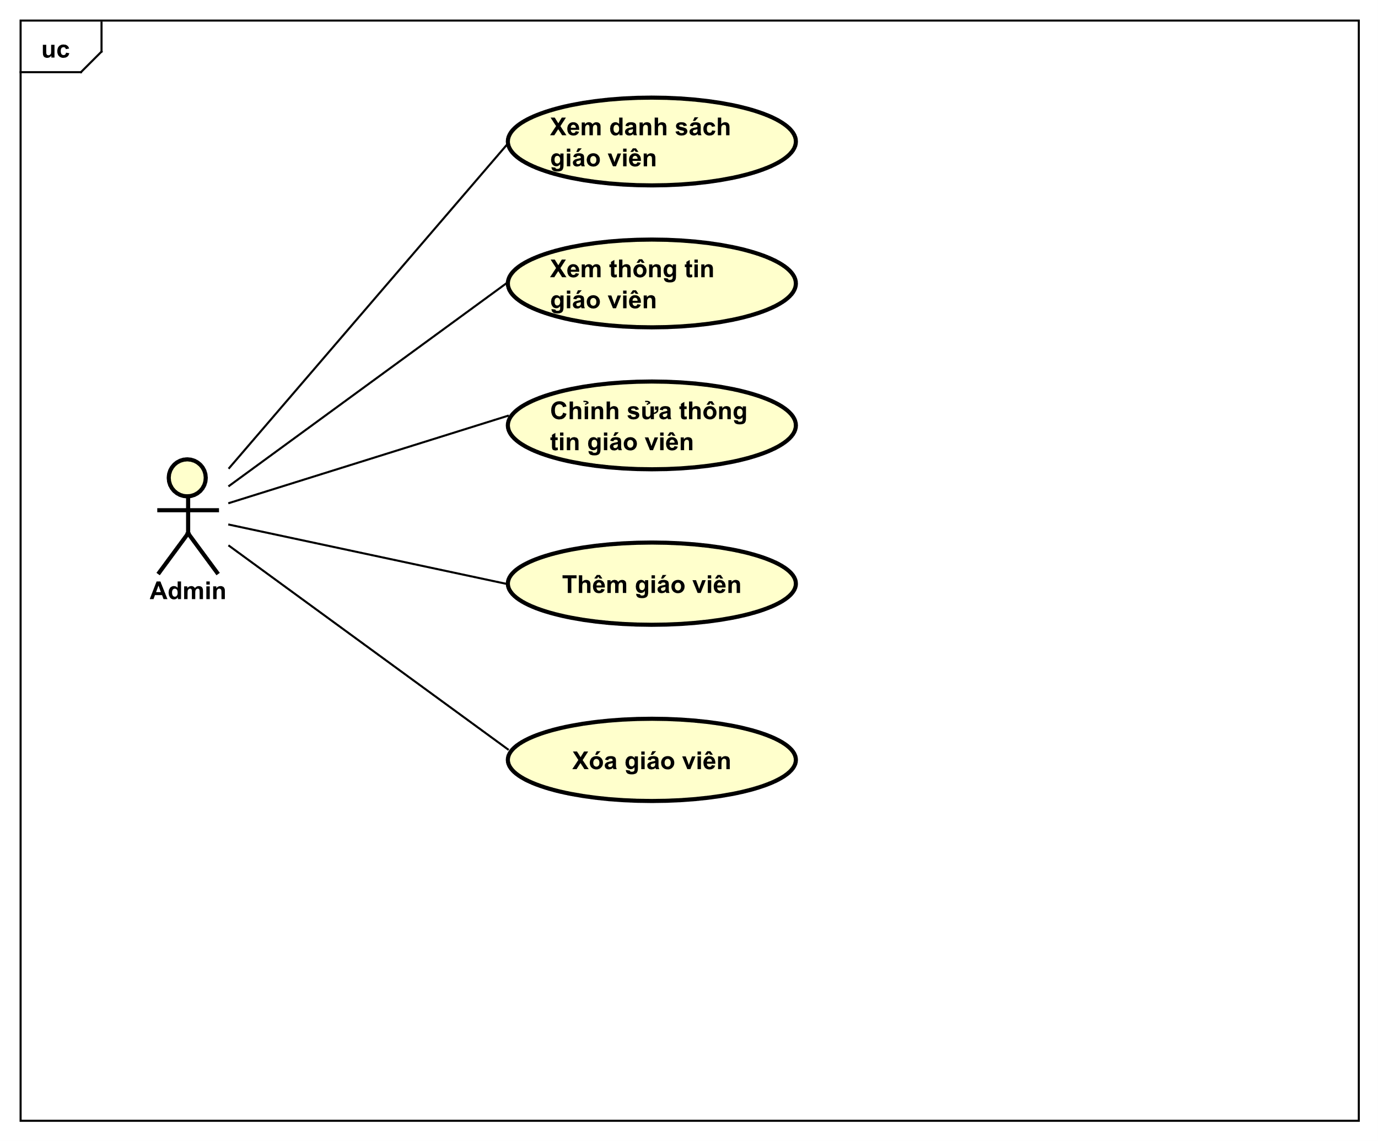

Hình . Use case phân rã “ Quản lí lớp học”

1. **Use case phân rã 002 “ Quản lí điểm số”**

Hình . Use case phân rã “ Quản lí điểm số”

## Quy trình nghiệp vụ

Hệ thống này được chia thành 3 đối tượng chính và 4 chức năng chủ chốt. Để làm rõ quy trình nghiệp vụ, nhóm thiết kế đã lựa chọn 4 quy trình tiêu biểu để mô tả thông qua các biểu đồ hoạt động (Activity Diagram). Chi tiết về từng hành động trong các quy trình này sẽ được mô hình hóa và trình bày cụ thể trong các mục con tương ứng của mỗi quy trình.

## Nghiệp vụ “ Thêm khoá học”

Nghiệp vụ này mô tả quy trình thêm lớp học mới trong hệ thống. Admin chọn môn học, sau đó điền mã lớp, mã giảng viên, thời gian và địa điểm. Hệ thống kiểm tra tính hợp lệ của thông tin, lưu dữ liệu vào cơ sở dữ liệu nếu hợp lệ và thông báo "Thêm khóa học thành công", đồng thời tải lại trang để cập nhật.

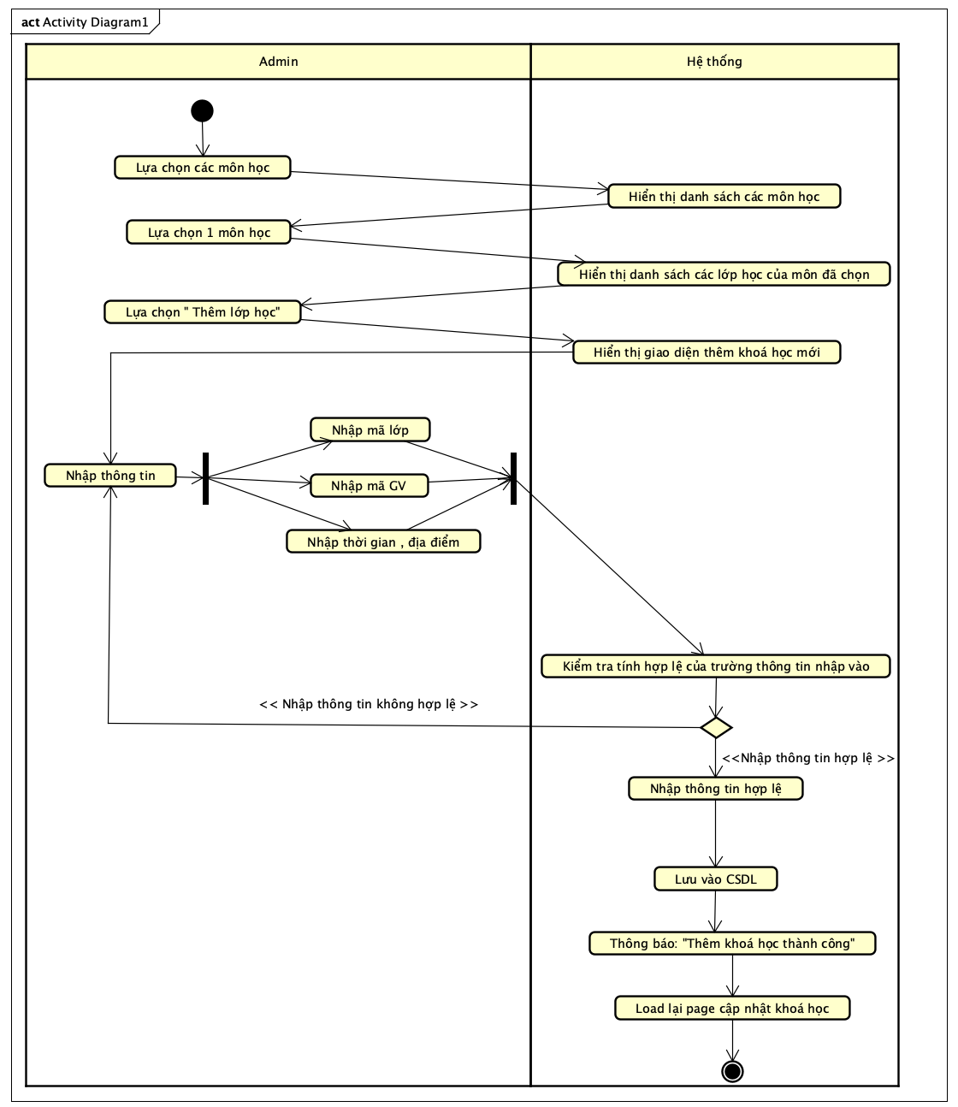

Hình . Nghiệp vụ "Thêm khoá học vào hệ thống"

## Nghiệp vụ “ Chỉnh sửa thông tin sinh viên”

Nghiệp vụ này mô tả quy trình chỉnh sửa thông tin sinh viên. Admin chọn yêu cầu "Xem danh sách sinh viên," nhập mã số sinh viên (MSSV) hoặc tên sinh viên để chỉnh sửa. Hệ thống kiểm tra tính hợp lệ, hiển thị thông tin sinh viên nếu hợp lệ, cho phép chỉnh sửa và lưu các thay đổi vào cơ sở dữ liệu, sau đó thông báo cập nhật thành công.

Hình . Nghiệp vụ "Chỉnh sửa thông tin sinh viên"

## Nghiệp vụ “ Cập nhật điểm số cho sinh viên”

Nghiệp vụ này mô tả quy trình cập nhật điểm số của sinh viên trong lớp học. Giảng viên chọn lớp học, chọn "Cập nhật điểm số," nhập điểm và xác nhận. Hệ thống kiểm tra tính hợp lệ của điểm, lưu điểm vào cơ sở dữ liệu nếu hợp lệ và thông báo cập nhật thành công.

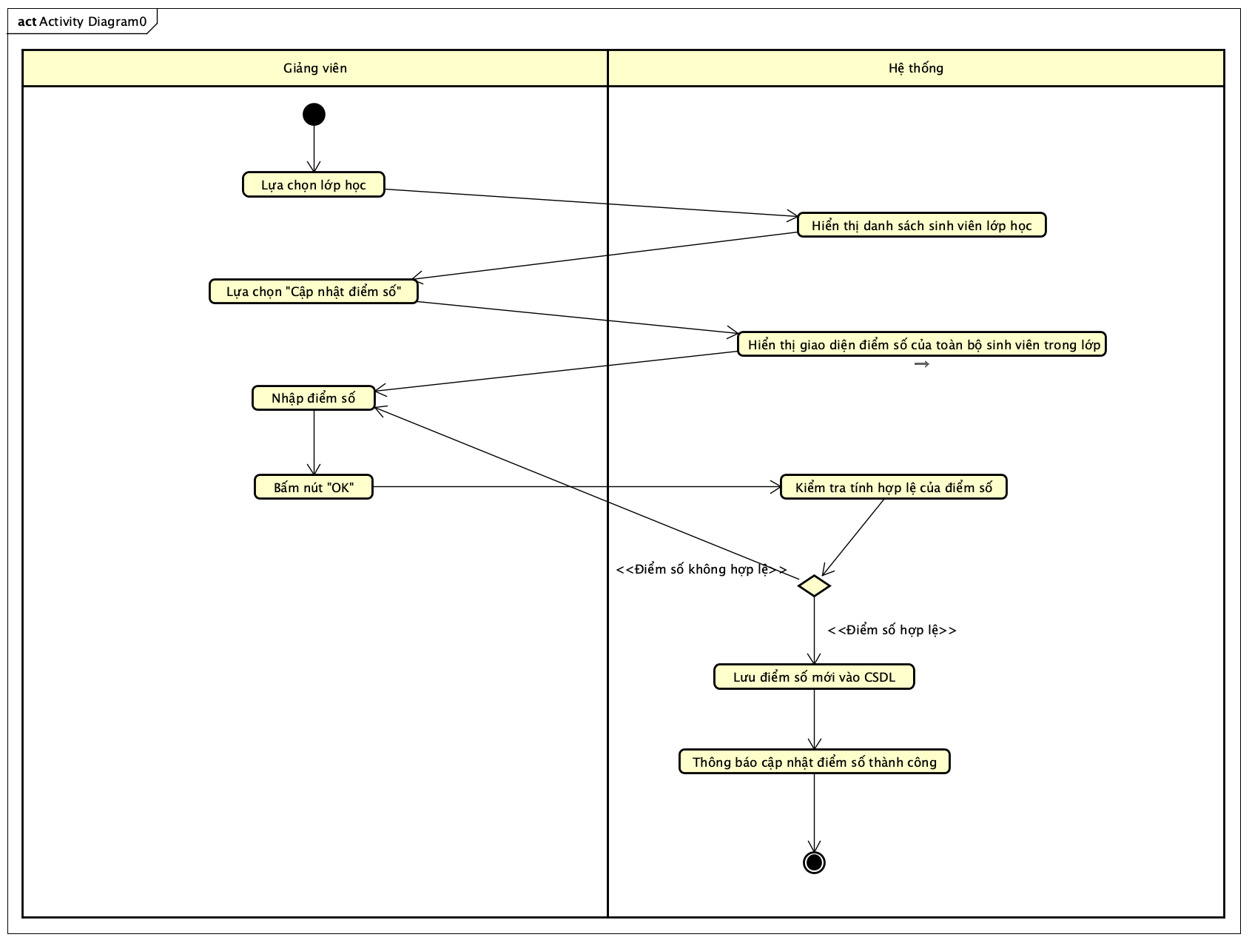

Hình . Nghiệp vụ "Cập nhật điểm số của sinh viên"

## Nghiệp vụ “ Đăng kí lớp học”

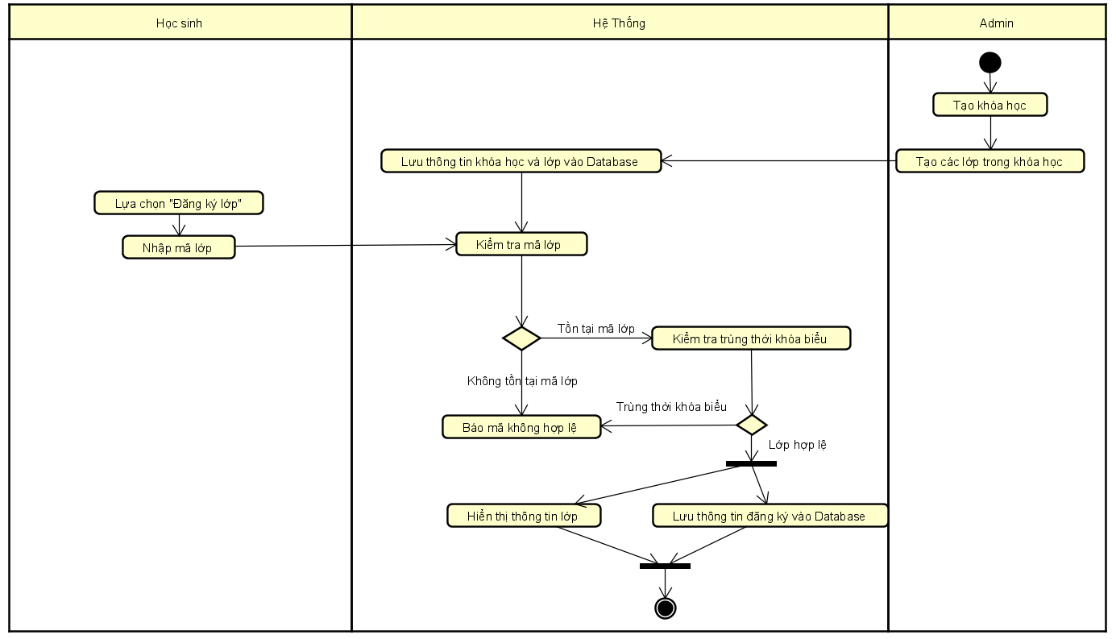

Hình . Nghiệp vụ "Đăng kí lớp học"

# Đặc tả yêu cầu chức năng

## Use case 1

|  |  |  |  |  |  |  |  |  |  |  |  |  |  |  |  |  |  |  |  |  |  |  |  |  |  |  |  |  |  |  |  |  |  |  |  |  |  |  |  |  |  |  |  |  |  |  |  |  |  |  |  |  |  |  |  |  |  |  |  |  |  |
| --- | --- | --- | --- | --- | --- | --- | --- | --- | --- | --- | --- | --- | --- | --- | --- | --- | --- | --- | --- | --- | --- | --- | --- | --- | --- | --- | --- | --- | --- | --- | --- | --- | --- | --- | --- | --- | --- | --- | --- | --- | --- | --- | --- | --- | --- | --- | --- | --- | --- | --- | --- | --- | --- | --- | --- | --- | --- | --- | --- | --- | --- |
| **Use Case “TẠO LỚP HỌC”**   1. **Mã use case**   UC001   1. **Mô tả ngắn gọn**   Use case này cho phép admin thêm một lớp học mới vào hệ thống bằng cách cung cấp thông tin lớp học và lưu vào cơ sở dữ liệu.   1. **Tác nhân**  * **Admin:** Trong trường hợp này, Admin là người có quyền quản lý và cập nhật các thông tin liên quan đến lớp học trên hệ thống. Cụ thể, Admin chịu trách nhiệm chọn môn học, thêm lớp học mới, nhập các thông tin cần thiết (như mã lớp, mã giáo viên, thời gian, địa điểm), và đảm bảo rằng thông tin được nhập hợp lệ trước khi lưu vào cơ sở dữ liệu. Vai trò của Admin là duy trì tính chính xác và toàn vẹn của dữ liệu lớp học trong hệ thống, giúp quản lý thông tin lớp học một cách hiệu quả và đảm bảo hệ thống luôn cập nhật kịp thời.  1. **Tiền điều kiện**  * Admin đã đăng nhập vào hệ thống. * Hệ thống đã hiển thị giao diện quản lý lớp học.  1. **Luồng sự kiện cơ sở** 2. Admin chọn các môn học. 3. Hệ thống hiển thị danh sách các môn học. 4. Admin chọn một môn học cụ thể. 5. Hệ thống hiển thị danh sách các lớp học của môn đã chọn. 6. Admin chọn "Thêm lớp học". 7. Hệ thống hiển thị giao diện thêm khóa học mới. 8. Admin nhập mã lớp, mã giáo viên, thời gian và địa điểm. 9. Hệ thống kiểm tra tính hợp lệ của các trường thông tin nhập vào. 10. Nếu thông tin hợp lệ, Hệ thống lưu vào cơ sở dữ liệu và hiển thị thông báo "Thêm khóa học thành công". 11. Hệ thống tải lại trang để cập nhật khóa học. 12. **Luồng sự kiện thay thế**   Bảng N-Các luồng sự kiện thay thế cho thứ tự UC Place   |  |  |  |  |  | | --- | --- | --- | --- | --- | | **No** | **Vị trí** | **Điều kiện** | **Hành động** | **Vị trí quay lui** | |  | Ở bước 8 | Nếu thông tin không hợp lệ | * Hệ thống hiển thị thông báo lỗi và yêu cầu Admin nhập lại thông tin. | Bước 7 |   Dữ liệu đầu vào   |  |  |  |  |  |  | | --- | --- | --- | --- | --- | --- | | **No** | **Data fields** | **Description** | **Mandatory** | **Valid condition** | **Example** | |  | Mã lớp | Mã định danh duy nhất cho lớp học | Yes | Phải là duy nhất, không chứa ký tự đặc biệt | 176322 | |  | Mã GV | Mã định danh của giáo viên | Yes | Phải tồn tại trong hệ thống | GV101 | |  | Thời gian | Khung thời gian học của lớp | Yes | Định dạng HH:HH – HH:HH | 9:00 – 11:45 | |  | Địa điểm | Địa điểm diễn ra lớp học | Yes | Không được để trống | D9 - 501 | |  | Ngày học | Ngày lớp học diễn ra | Yes | Định dạng số | 2 |  1. **Dữ liệu đầu ra**   Bảng đặc tả dữ liệu đầu ra   |  |  |  |  |  | | --- | --- | --- | --- | --- | | **No** | **Data fields** | **Description** | **Display format** | **Example** | |  | Trạng thái | Kết quả của quá trình thêm lớp học | Hiển thị thông báo trên giao diện | "Thêm khóa học thành công" | |  | Lớp học cập nhật | Thông tin lớp học sau khi thêm thành công | Hiển thị trong danh sách lớp học | Lớp học "112233" trong môn "IT2030" |  1. **Hậu điều kiện (nếu có)**   Lớp học mới được thêm thành công vào hệ thống và hiển thị trong danh sách lớp học của môn học. |

## Use case 2

|  |  |  |  |  |  |  |  |  |  |  |  |  |  |  |  |  |  |  |  |  |  |  |  |  |  |  |  |  |  |  |  |  |  |  |  |  |  |  |  |  |  |  |  |  |  |  |  |  |  |  |  |  |  |  |  |  |  |  |  |  |
| --- | --- | --- | --- | --- | --- | --- | --- | --- | --- | --- | --- | --- | --- | --- | --- | --- | --- | --- | --- | --- | --- | --- | --- | --- | --- | --- | --- | --- | --- | --- | --- | --- | --- | --- | --- | --- | --- | --- | --- | --- | --- | --- | --- | --- | --- | --- | --- | --- | --- | --- | --- | --- | --- | --- | --- | --- | --- | --- | --- | --- |
| **Use Case “Chỉnh sửa thông tin sinh viên”**   1. **Mã use case**   UC002   1. **Mô tả ngắn gọn**   Trường hợp sử dụng này mô tả sự tương tác giữa admin và hệ thống khi admin muốn chỉnh sửa thông tin sinh viên   1. **Tác nhân**    1. **Admin** 2. **Tiền điều kiện:** Admin đã đăng nhập và có quyền truy cập vào danh sách sinh viên. 3. **Luồng sự kiện cơ sở** 4. Admin chọn chức năng "Xem danh sách sinh viên". 5. Hệ thống hiển thị danh sách sinh viên. 6. Admin nhập MSSV hoặc tên sinh viên cần chỉnh sửa. 7. Hệ thống kiểm tra tính hợp lệ của thông tin. 8. Nếu hợp lệ, hệ thống hiển thị thông tin sinh viên cần chỉnh sửa. 9. Admin chỉnh sửa và lưu các trường dữ liệu cần thay đổi. 10. Hệ thống lưu thay đổi vào cơ sở dữ liệu (CSDL). 11. Hệ thống thông báo thông tin được cập nhật thành công . 12. Kết thúc UC 13. **Luồng sự kiện thay thế**   Bảng N-Các luồng sự kiện thay thế cho thứ tự UC Place   |  |  |  |  |  | | --- | --- | --- | --- | --- | | **No** | **Vị trí** | **Điều kiện** | **Hành động** | **Vị trí quay lui** | |  | Ở bước 4 | Nếu thông tin không hợp lệ | * Hệ thống thông báo lỗi cho Admin và yêu cầu nhập lại MSSV hoặc tên sinh viên đúng | Quay về bước 3 |  1. **Dữ liệu đầu vào**   Bảng đặc tả dữ liệu của trường …   |  |  |  |  |  |  | | --- | --- | --- | --- | --- | --- | | **No** | **Data fields** | **Description** | **Mandatory** | **Valid condition** | **Example** | |  | MSSV | Mã số sinh viên để tìm kiếm sinh viên | Có | MSSV phải tồn tại trong hệ thống | 20221292 | |  | |  | | --- | | Tên sinh viên | | |  | | --- | |  | | |  | | --- | | Có | | Không chứa ký tự đặc biệt hoặc số | |  | | --- | | Nguyễn Văn B | | |  | Ngày sinh | Ngày sinh của sinh viên | Không | Định dạng ngày hợp lệ (dd/mm/yyyy) | 01/01/2003 | |  | Lớp | Lớp của sinh viên | Không | Tồn tại trong hệ thống | IT1 | |  | Email | Email được cấp bởi admin | Không | Định dạng email hợp lêj | thu.px234762@sis.hust.edu.vn |  1. **Dữ liệu đầu ra**   Bảng đặc tả dữ liệu đầu ra   |  |  |  |  |  | | --- | --- | --- | --- | --- | | **No** | **Data fields** | **Description** | **Display format** | **Example** | |  |  |  |  |  |  1. **Hậu điều kiện (nếu có)** |

## Use case 3

|  |  |  |  |  |  |  |  |  |  |  |  |  |  |  |  |  |  |  |  |  |  |  |  |  |  |  |  |  |  |  |  |  |  |  |  |  |  |  |  |  |  |  |  |  |  |
| --- | --- | --- | --- | --- | --- | --- | --- | --- | --- | --- | --- | --- | --- | --- | --- | --- | --- | --- | --- | --- | --- | --- | --- | --- | --- | --- | --- | --- | --- | --- | --- | --- | --- | --- | --- | --- | --- | --- | --- | --- | --- | --- | --- | --- | --- |
| **Use Case “Cập nhật điểm số”**   1. **Mã use case**   UC003   1. **Mô tả ngắn gọn**   Trường hợp sử dụng này mô tả sự tương tác giữa giảng viên và HUSTHub khi giảng viên muốn cập nhật điểm số của các sinh viên trong một lớp học.   1. **Tác nhân**   **-Giảng viên:** Người có quyền cập nhật và điều chỉnh điểm số của sinh viên trong lớp học. Giảng viên chịu trách nhiệm nhập đúng điểm số và đảm bảo tính chính xác của dữ liệu trước khi cập nhật vào hệ thống.   1. **Tiền điều kiện**   - Giảng viên đã đăng nhập vào hệ thống.  - Hệ thống hiển thị giao diện quản lý lớp học và điểm số sinh viên.   1. **Luồng sự kiện cơ sở**   1. Giảng viên chọn lớp học muốn cập nhật điểm số.  2. Hệ thống hiển thị danh sách sinh viên trong lớp học đã chọn.  3. Giảng viên chọn "Cập nhật điểm số" để chuyển đến giao diện cập nhật điểm.  4. Hệ thống hiển thị giao diện nhập điểm cho từng sinh viên trong lớp.  5. Giảng viên nhập điểm số của từng sinh viên.  6. Giảng viên nhấn nút "OK" để xác nhận cập nhật điểm.  7. Hệ thống kiểm tra tính hợp lệ của điểm số:  - Nếu điểm số không hợp lệ, hệ thống hiển thị thông báo lỗi và yêu cầu giảng viên nhập lại (chuyển sang Luồng sự kiện thay thế).  - Nếu điểm số hợp lệ, chuyển sang bước tiếp theo.  8. Hệ thống lưu điểm số mới vào cơ sở dữ liệu.  9. Hệ thống hiển thị thông báo "Cập nhật điểm số thành công".   1. **Luồng sự kiện thay thế**   Bảng N-Các luồng sự kiện thay thế cho thứ tự UC Place   |  |  |  |  |  | | --- | --- | --- | --- | --- | | **No** | **Vị trí** | **Điều kiện** | **Hành động** | **Vị trí quay lui** | |  | Bước 7 | Nếu điểm số không hợp lệ | Hệ thống hiển thị thông báo lỗi và yêu cầu nhập lại | Quay lại bước 5 |  1. **Dữ liệu đầu vào**  |  |  |  |  |  |  | | --- | --- | --- | --- | --- | --- | | **No** | **Trường dữ liệu** | **Mô tả** | **Bắt buộc** | **Điều kiện hợp lệ** | **Ví dụ** | |  | Lớp học | Lớp mà giảng viên muốn cập nhật điểm số | Có | Lớp học phải tồn tại | 156001 | |  | Điểm số | Điểm số của từng sinh viên | Không | Giá trị từ 0 đến 10 | 8.5 |  1. **Dữ liệu đầu ra**   Bảng đặc tả dữ liệu đầu ra   |  |  |  |  |  |  |  | | --- | --- | --- | --- | --- | --- | --- | | **No** | **Trường dữ liệu** | **Mô tả** | **Định dạng hiển thị** | | **Ví dụ** | | --- |  |  | | --- | |  | | |  | Thông báo thành công | Thông báo cập nhật điểm số thành công | Hiển thị trên giao diện | "Cập nhật điểm số thành công" | |  | Điểm số cập nhật | Điểm số mới của sinh viên | Hiển thị trong danh sách điểm số | Điểm của sinh viên A: 8.5 |  1. **Hậu điều kiện (nếu có)**   - Điểm số của sinh viên được cập nhật thành công vào cơ sở dữ liệu.  - Điểm số hiển thị chính xác trên giao diện quản lý điểm của lớp học. |

## Use case 4

|  |  |  |  |  |  |  |  |  |  |  |  |  |  |  |  |  |  |  |  |  |  |  |  |  |  |  |  |  |  |  |  |  |  |  |  |  |  |  |  |  |  |  |  |  |
| --- | --- | --- | --- | --- | --- | --- | --- | --- | --- | --- | --- | --- | --- | --- | --- | --- | --- | --- | --- | --- | --- | --- | --- | --- | --- | --- | --- | --- | --- | --- | --- | --- | --- | --- | --- | --- | --- | --- | --- | --- | --- | --- | --- | --- |
| **Use Case “Đăng ký lớp”**   1. **Mã use case**   UC004   1. **Mô tả ngắn gọn**   Trường hợp sử dụng này mô tả sự tương tác giữa học sinh, hệ thống và admin khi học sinh muốn đăng ký vào một lớp học.   1. **Tác nhân**   **- Học sinh:** Người đăng ký vào lớp học bằng cách nhập mã lớp.  **- Hệ thống:** Xác thực mã lớp và kiểm tra tính hợp lệ của lớp.  **- Admin:** Tạo khóa học và lớp học.   1. **Tiền điều kiện**   - Admin đã tạo các khóa học và lớp học.  - Học sinh đăng nhập vào hệ thống và có quyền đăng ký lớp học.   1. **Luồng sự kiện cơ sở** 2. Học sinh: Lựa chọn "Đăng ký lớp". 3. Học sinh: Nhập mã lớp. 4. Hệ thống: Kiểm tra mã lớp.   Nếu mã lớp không tồn tại, hệ thống báo mã không hợp lệ và chờ nhập lại.   1. Hệ thống: Kiểm tra trùng thời khóa biểu (nếu mã lớp tồn tại).   Nếu trùng thời khóa biểu, báo lỗi và chờ nhập lại.   1. Hệ thống: Nếu lớp hợp lệ, hiển thị thông tin lớp. 2. Hệ thống: Lưu thông tin đăng ký vào cơ sở dữ liệu. 3. **Luồng sự kiện thay thế**   **Bảng N-Các luồng sự kiện thay thế cho thứ tự UC Place**   |  |  |  |  |  | | --- | --- | --- | --- | --- | | **No** | **Vị trí** | **Điều kiện** | **Hành động** | **Vị trí quay lui** | |  | Bước 3 | Nếu mã lớp không hợp lệ | Hệ thống hiển thị thông báo lỗi và chờ nhập lại | Quay lại bước 2 | |  | Bước 4 | Nếu trùng thời khóa biểu | Hệ thống hiển thị thông báo lỗi và chờ nhập lại | Quay lại bước 2 |  1. **Dữ liệu đầu vào**  |  |  |  |  |  |  | | --- | --- | --- | --- | --- | --- | | **No** | **Trường dữ liệu** | **Mô tả** | **Bắt buộc** | **Điều kiện hợp lệ** | **Ví dụ** | |  | Mã lớp | Mã của lớp học | Có | Lớp học phải tồn tại, không trùng thời khóa biểu | 156001 |  1. **Dữ liệu đầu ra**   **Bảng đặc tả dữ liệu đầu ra**   |  |  |  |  |  |  |  | | --- | --- | --- | --- | --- | --- | --- | | **No** | **Trường dữ liệu** | **Mô tả** | **Định dạng hiển thị** | | **Ví dụ** | | --- |  |  | | --- | |  | | |  | Thông báo thành công | Thông báo cập nhật điểm số thành công | Hiển thị trên giao diện | "Đăng ký lớp thành công" | |  | Đăng ký cập nhật | Thông tin đăng ký lớp | Hiển thị trong danh sách đăng ký | 150001 |  1. **Hậu điều kiện (nếu có)**   Thông tin đăng ký lớp của học sinh được lưu thành công trong cơ sở dữ liệu |

# Yêu cầu phi chức năng

## Chức năng (Functionality)

* Trong các chuỗi sự kiện của các use case, tất cả các bước có thao tác với CSDL, nếu có lỗi trong quá trình kết nối hoặc thao tác, cần có thông báo lỗi tương ứng để tác nhân biết là lỗi liên quan đến CSDL chứ không liên quan tới lỗi của người dùng
* Các use case do Quản trị viên và Người dùng sử dụng thì Khách cần đăng nhập với vai trò tương ứng
* Định dạng hiển thị chung như sau:
  + Số căn phải
  + Chữ căn trái
  + Font: Arial 14, màu đen
  + Nền trắng

## Tính dễ dùng (Usability)

Hệ thống được xây dựng với sự phân chia rõ ràng các chức năng theo từng module riêng biệt, giúp cho việc quản lý trở nên dễ dàng và thuận tiện hơn. Người dùng có thể dễ dàng tìm kiếm và truy cập vào các chức năng cần thiết mà không phải mất nhiều thời gian tìm kiếm. Các chức năng được bố trí một cách trực quan, phù hợp với luồng công việc thực tế, giúp giảm thiểu thời gian thao tác và nâng cao trải nghiệm người dùng.

Bên cạnh đó, hệ thống còn tích hợp một hệ thống thông báo lỗi chi tiết, hỗ trợ người dùng nhanh chóng nhận diện và khắc phục những sai sót trong quá trình thao tác. Các thông báo lỗi được thiết kế dễ hiểu và cụ thể, cho phép người dùng biết chính xác vị trí và nguyên nhân của lỗi, từ đó giúp người dùng thao tác đúng đắn hơn mà không cảm thấy bối rối hoặc mất thời gian.

Giao diện của hệ thống được thiết kế dưới dạng bảng biểu quen thuộc, giống với các công cụ phổ biến mà người dùng thường sử dụng như Excel, giúp người dùng dễ dàng thao tác mà không cần thời gian làm quen. Nhờ vào thiết kế quen thuộc này, người dùng có thể nhanh chóng thực hiện các thao tác cần thiết một cách hiệu quả.

## Các yêu cầu khác

Hệ thống được xây dựng dựa trên các mẫu thiết kế (design patterns) rõ ràng và hợp lý, giúp cho việc bảo trì, nâng cấp trở nên dễ dàng và thuận tiện. Với cấu trúc rõ ràng, các nhà phát triển có thể dễ dàng hiểu và chỉnh sửa hệ thống khi cần thiết, đảm bảo tính linh hoạt trong việc bảo trì và cập nhật hệ thống sau này.

Ngoài ra, hệ thống còn được thiết kế để có khả năng mở rộng (scale up) dễ dàng. Điều này giúp hệ thống sẵn sàng đáp ứng nhu cầu phát triển trong tương lai khi số lượng người dùng tăng lên. Việc dễ dàng mở rộng giúp hệ thống có thể phục vụ nhiều người dùng hơn mà không gặp trở ngại về hiệu suất.

Về mặt bảo mật, hệ thống được xây dựng với các biện pháp an ninh chặt chẽ, giúp ngăn chặn các cuộc tấn công từ bên ngoài, đảm bảo an toàn cho dữ liệu và thông tin người dùng. Các lớp bảo mật này giúp hệ thống duy trì độ tin cậy cao, giảm thiểu rủi ro trước các mối đe dọa từ bên ngoài.

Để đảm bảo tốc độ và hiệu suất, hệ thống áp dụng các phương pháp lưu trữ dữ liệu tạm thời (cache) nhằm giảm thiểu việc truy vấn trực tiếp vào cơ sở dữ liệu, từ đó giảm tải cho hệ thống và tăng tốc độ xử lý. Bằng cách lưu trữ tạm thời các dữ liệu thường xuyên sử dụng, hệ thống có thể phản hồi nhanh hơn, đáp ứng yêu cầu người dùng một cách nhanh chóng và hiệu quả, hạn chế tình trạng chậm trễ và quá tải.